Miércoles
21
de Octubre

Primero de Primaria
Matemáticas

Las colecciones

Aprendizaje esperado: Lee, escribe y ordena números naturales hasta 100.

Énfasis: Determinar el número que falta para completar otro con apoyo en una colección dibujada.

¿Qué vamos a aprender?

Continuarás con tu aprendizaje de lectura, escritura y ordenamiento de números naturales hasta 100.

Determinarás el número que falta para completar otro apoyándote en una colección dibujada.

Para esta sesión necesitarás: Tu cuaderno, tus lápices de colores, tu material contable y tu libro de texto Matemáticas
https://libros.conaliteg.gob.mx/20/P1MAA.htm

¿Qué hacemos?

Comenzarás con una actividad que seguramente has realizado en ocasiones anteriores, se trata de identificar las diferencias que existen entre dos imágenes y completarlas de ser necesario.

Observa la siguiente imagen:

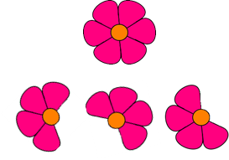
Es muy sencilla, se trata de una flor con 6 pétalos y tres flores que están incompletas, solo tienen cuatro pétalos cada una, ¿Quieres completarlas? Cuenta los pétalos que dibujaste ¿Cuántos dibujaste en total?

¡Dibujaste 6 pétalos en total! Porque dibujaste 2 en cada flor

La siguiente imagen también requiere que se complete, obsérvala con cuidado y determina que objetos hacen falta para que ambos cuadros tengan la misma cantidad. No es necesario que estén en la misma posición o que se vean idénticos, solo deben de tener el mismo número de objetos ambos.

Observa con atención para que puedas identificar cuantos objetos hay en cada cuadro, dentro del cuadrado anaranjado hay más flores que dentro del cuadrado azul. Y dentro del cuadrado azul hay más hojas que en cuadrado anaranjado.

Piensa cuántas flores hacen falta en el cuadrado azul para que sean la misma cantidad que las del cuadrado anaranjado. Y también cuántas hojas hacen falta en el cuadrado anaranjado para que haya la misma cantidad que en cuadrado azul.

Puedes hacerlo así en tu cuaderno:

Puedes contar cuantas hojas hay en cuadro azul, hay: 1, 2, 3, 4, 5, 6, 7, 8, 9, 10, 11 y 12 hojas, y en el cuadrado anaranjado, solo hay 1, 2, 3, 4, 5, 6 y 7, entonces de 7 a 12 son 5

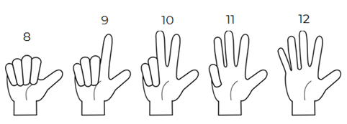
¡Faltan 5 hojas!

Es el turno de las flores, en el cuadrado anaranjado hay: 1,2, 3, 4, 5, 6, 7, 8, 9 y 10 flores, y en el cuadrado azul hay: 1, 2, 3, 4, 5, 6 y 7 flores, entonces de 7para 10 faltan 3 flores para que ambos cuadrados tengan 10 flores

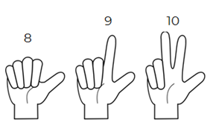
¡Faltan 3 flores!

Te invito a resolver el siguiente problema:

Andrés tiene la siguiente colección de canicas

Sus amigos quieren tener la misma cantidad de canicas que él, ellos tienen la siguiente cantidad de canicas:

- Alicia tiene 9 canicas

- Enrique tiene 6 canicas

- Bernardo tiene 13 canicas

- Diana tiene 15 canicas

Determina cuántas canicas le faltan a cada uno para completar la colección de Andrés. Para resolverlo utiliza tu material contable, representando cada canica, con una pieza de tu material, recuerda que puedes utilizar semillas, piedritas, fichas, botones, o si no tienes nada de eso, puedes dibujar en tu cuaderno las canicas, círculos o rayitas.

Por ejemplo, para el caso de Alicia que es la primera, puedes empezar dibujando la colección de Andrés y después tachar el número de canicas que tiene Alicia, así sabrás que las canicas que no estén tachadas, son el número de canicas que le faltan a Alicia:

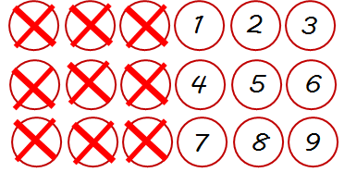

A Alicia le hacen falta 9 canicas para tener la misma cantidad de canicas que Andrés.

Te invito a leer la opinión de Liliana sobre como resolvió este problema:

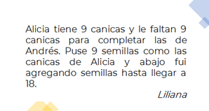

Apóyate en ambos ejemplos para resolver el resto, es decir el caso de Enrique, Bernardo y Diana.

Cuando hayas finalizado te invito a observar y reflexionar sobre las respuestas de cómo lo realizaron otras niñas y niños:

Enrique tiene 6 canicas.
¿Cuántas le faltan para completar la colección de Andrés? Esta es la respuesta de Norberto:
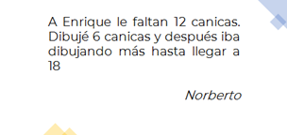
Bernardo tiene 13 canicas, ¿Cuántas le faltan para completar la colección de Andrés? Recuerda que también puedes utilizar tus dedos para contar

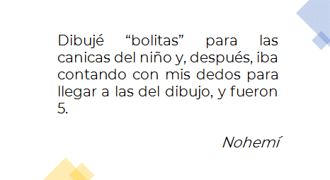

Diana tiene 15 canicas, ¿Cuántas le faltan para llegar a 18?

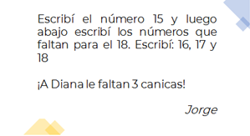

¿Qué piensas de los resultados? ¿Llegaste a esos mismos resultados?

Repasa cuántas canicas le falta a cada uno para completar 18

- Alicia tiene 9 canicas y le faltan 9 canicas
- Enrique tiene 6 canicas y le faltan 12 canicas.
- Bernardo tiene 13 canicas y le faltan 5 canicas.
- Diana tiene 15 canicas y le faltan 3 canicas.

¿Qué te parecieron las diferentes maneras de resolver la situación? ¿Cuál de ellas se parecen a la que tú usaste? Si no conocías alguna, a partir de ahora puedes comenzar a practicarla.

También descubriste las diferentes formas de juntar 18 canicas.

6 y 12
13 y 5
15 y 3

Abre tu libro de texto en la página 37. El nombre de la lección es “Estampitas”
https://libros.conaliteg.gob.mx/20/P1MAA.htm?#page/37
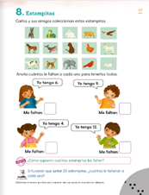

Aquí vas a conocer la historia de Carlos y sus amigos.
Ellos coleccionan estampitas, pero al parecer todavía les faltan algunas, y tú vas a calcular cuántas le faltan a cada niño. Pero por ahora solo resolverás uno de los cuatro casos. ¿Te parece si resuelves este?

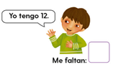

¿Crees que algo de lo que has aprendido hoy lo puedes utilizar para resolver este?

Por ejemplo, puedes usar la idea de usar tus dedos para completar, él tiene 12 estampas y en total son 15, entonces, con tus dedos cuenta 13, 14 y 15.

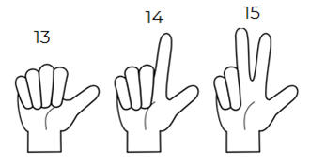
¡Son 3 estampas!

¿Tú qué crees? ¿Solo le faltan 3 estampas? Sí, así es. Son tres, y vas a escribir el número aquí, para que se complete: “Me faltan 3”.

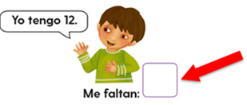

Hasta aquí llega esta sesión. Las otras preguntas las pueden resolver junto con tu maestra o maestro más adelante.

¡Buen trabajo!

Gracias por tu esfuerzo.

Para saber más:
Lecturas
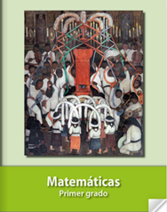
https://libros.conaliteg.gob.mx/20/P1MAA.htm

